CATALOGUE TRANSPORTEUR
• Description générale :
Accès via la fiche tiers sur le bouton 
Rapport de liste indiquant l'ensemble des coordonnées des Transporteur et leur flotte.
Autre rapport disponible : Liste des flottes.
• Cas d'utilisation :
Recherche adresse transporteur pour affrètement.
• Paramètres de sélection :
Tri par | Code postal, Code transporteur, Commune, Entité de rattachement, Région, Nom Transporteur.
Rupture par tri | Saut de page par tri.
État | Transporteur actifs, inactifs ou les 2.
Contacts | Par défaut uniquement ou tous.
Coordonnées | Par défaut uniquement ou toutes.
Adresses | Par défaut uniquement ou toutes.
• Exemples d'édition :

Catalogue Transporteur.
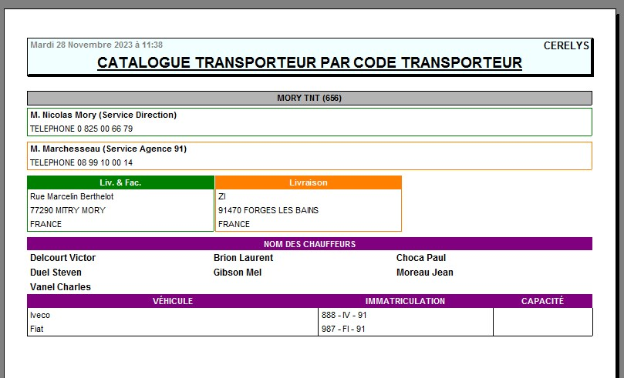

Liste des flottes.
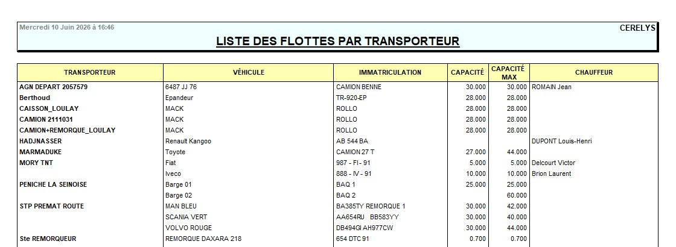
• Lien interactif :
- Fiche Transporteur individuelle
Tracedump:
newBaseSize: 16pt
newBaseSizeInPt: 16

